Руководство
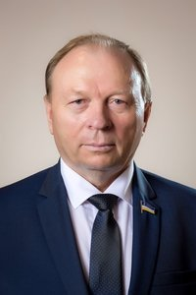

Павлов Владимир Анатольевич
Одномандатный избирательный округ № 12
Депутат Народного Хурала седьмого созыва. Избран по одномандатному избирательному округу № 12, выдвинут Бурятским региональным отделением Всероссийской политической партии «ЕДИНАЯ РОССИЯ»
Дата начала полномочий: 25 сентября 2023 года
Член фракции «ЕДИНАЯ РОССИЯ» в Народном Хурале Республики Бурятия
Председатель Народного Хурала Республики Бурятия
Дата рождения: 6 мая 1956 года
Образование высшее:
Бурятский сельскохозяйственный институт (1978).
Награды и звания: Грамота Государственной Думы Федерального Собрания Российской Федерации, медаль «За труды по сельскому хозяйству», медаль ордена «За заслуги перед Отечеством II степени», звание «Заслуженный работник сельского хозяйства Республики Бурятия»
Избирался депутатом Народного Хурала Республики Бурятия второго, третьего, четвертого, пятого и шестого созывов.

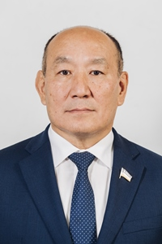

Гармаев Баир Базарович
Одномандатный избирательный округ № 31
Депутат Народного Хурала седьмого созыва
Дата начала полномочий: 25 сентября 2023 года
Член фракции «ЕДИНАЯ РОССИЯ» в Народном Хурале Республики Бурятия
Заместитель Председателя Народного Хурала Республики Бурятия
Дата рождения: 2 декабря 1965 года.
Образование: высшее, Омский политехнический институт (1988).
Ученая степень, звание: -
Государственные и ведомственные награды: Почетная грамота Народного Хурала Республики Бурятия (2010), Почетная грамота Республики Бурятия (2014), Почетная грамота Государственной Думы Федерального Собрания Российской Федерации (2015), нагрудный знак «За заслуги в спорте» (2016), медаль «За заслуги перед Республикой Бурятия» (2018).
Место работы: Народный Хурал Республики Бурятия.
Избирался депутатом НХ РБ третьего, четвертого, пятого, шестого созывов.

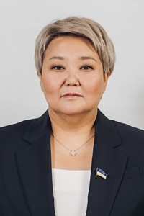

Мантатова Татьяна Евгеньевна
Одномандатный избирательный округ № 16
Депутат Народного Хурала седьмого созыва
Дата начала полномочий: 25 сентября 2023 года
Член фракции «ЕДИНАЯ РОССИЯ» в Народном Хурале Республики Бурятия
Заместитель Председателя Народного Хурала Республики Бурятия
Дата рождения: 31 января 1975 года
Образование высшее (БГУ, 1999)
Ученая степень: кандидат юридических наук
Награды, поощрения: Почетная грамота Народного Хурала Республики Бурятия (2012)
Место работы: Народный Хурал Республики Бурятия.
Избиралась депутатом Народного Хурала Республики Бурятия пятого и шестого созывов, членом Совета Федерации Федерального Собрания Российской Федерации (2017).

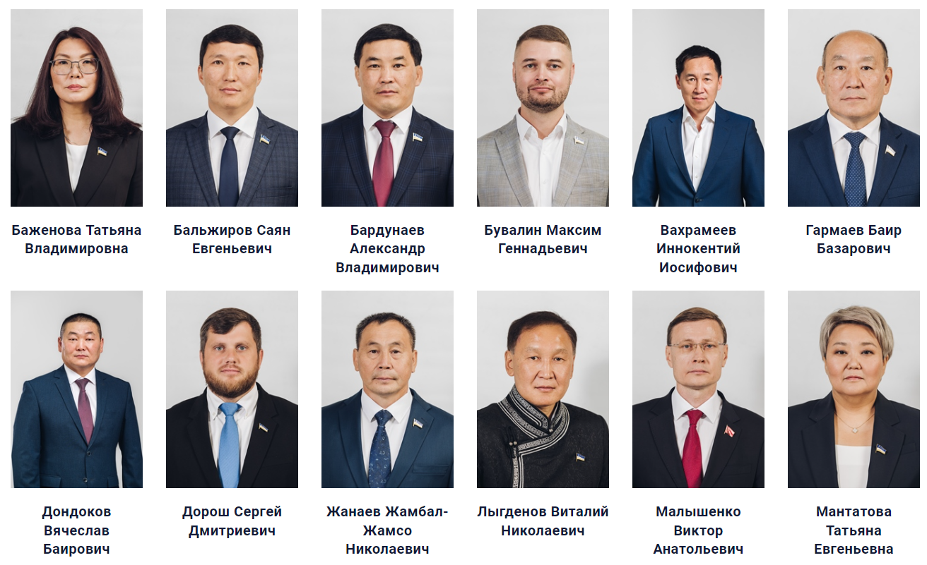
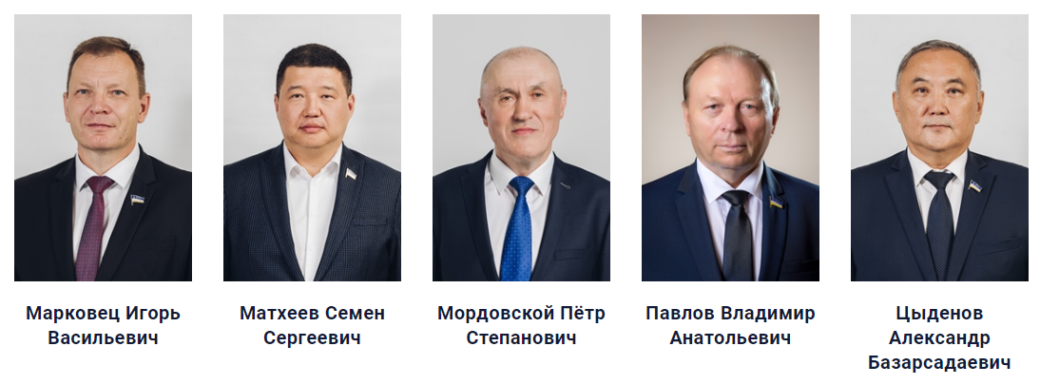

Баженова Татьяна Владимировна
Одномандатный избирательный округ № Единый избирательный округ
Депутат Народного Хурала седьмого созыва. Выдвинут Бурятским региональным отделением Всероссийской политической партии «ЕДИНАЯ РОССИЯ».
Дата начала полномочий: 25 сентября 2023 года.
Дата рождения: 27 сентября 1973 года.
Образование: высшее,
Восточно-Сибирский государственный технологический университет (1995).
Государственные и ведомственные награды: Почетная грамота Народного Хурала Республики Бурятия.
Место работы: Руководитель направления господдержки по Бурятии МКАО "Хайлэнд Голд" - советник Генерального директора.
Помощник депутата: Ерахаева Марина Николаевна

Бальжиров Саян Евгеньевич
Одномандатный избирательный округ № Единый избирательный округ
Депутат Народного Хурала седьмого созыва. Выдвинут Бурятским региональным отделением Всероссийской политической партии «ЕДИНАЯ РОССИЯ».
Дата начала полномочий: 25 сентября 2023 года.
Дата рождения: 21 декабря 1986 года.
Образование: высшее, Московский государственный университет имени М.В. Ломоносова (2009).
Государственные и ведомственные награды:-
Место работы: индивидуальный предприниматель.

Бардунаев Александр Владимирович
Одномандатный избирательный округ № Единый избирательный округ
Депутат Народного Хурала седьмого созыва. Избран по единому избирательному округу, выдвинут Бурятским региональным отделением Всероссийской политической партии «ЕДИНАЯ РОССИЯ».
Дата начала полномочий: 25 сентября 2023 года.
Руководитель фракции «ЕДИНАЯ РОССИЯ» в Народном Хурале Республики Бурятия.
Председатель Комитета Народного Хурала Республики Бурятия по бюджету, налогам и финансам.
Дата рождения: 9 января 1983 года.
Образование: высшее,
Восточно-Сибирский Государственный университет технологии и управления (2014);
Бурятский государственный университет (2017);
Восточно-Сибирский Государственный университет технологии и управления (2019).
Государственные и ведомственные награды:
Место работы: Народный Хурал Республики Бурятия, председатель Комитета Народного Хурала Республики Бурятия по бюджету, налогам и финансам.
Избирался депутатом НХ РБ шестого созыва.

Бувалин Максим Геннадьевич
Одномандатный избирательный округ № 24
Депутат Народного Хурала седьмого созыва. Выдвинут региональным отделением Политической партии «НОВЫЕ ЛЮДИ» Республики Бурятия.
Дата начала полномочий: 25 сентября 2023 года.
Руководитель Общественной приемной партии «НОВЫЕ ЛЮДИ» Республики Бурятия.
Дата рождения: 16 января 1986 года.
Образование: высшее, Восточно-Сибирский государственный технологический университет (2008, 2016).
Государственные и ведомственные награды: Почетная грамота Правительства Республики Бурятия.
Место работы: АО «Улан-Удэ Энерго», генеральный директор.

Вахрамеев Иннокентий Иосифович
Одномандатный избирательный округ № 17
Депутат Народного Хурала седьмого созыва. Выдвинут Бурятским региональным отделением Всероссийской политической партии «ЕДИНАЯ РОССИЯ».
Дата начала полномочий: 25 сентября 2023 года.
Председатель Комитета Народного Хурала Республики Бурятия по экономической политике, природопользованию и экологии.
Дата рождения: 15 февраля 1977 года.
Образование: высшее, Восточно-Сибирский институт МВД РФ (1998).
Государственные и ведомственные награды: -
Место работы: Народный Хурал Республики Бурятия.
Избирался депутатом НХ РБ шестого созыва.

Дондоков Вячеслав Баирович
Одномандатный избирательный округ № Единый избирательный округ
Депутат Народного Хурала седьмого созыва. Выдвинут Бурятским региональным отделением Всероссийской политической партии «ЕДИНАЯ РОССИЯ».
Дата начала полномочий: 25 сентября 2023 года.
Заместитель председателя Комитета Народного Хурала Республики Бурятия по социальной политике.
Дата рождения: 26 февраля 1981 года.
Образование: высшее, Санкт-Петербургский государственный педиатрический медицинский университет (2005).
Государственные и ведомственные награды: Орден Мужества (2023).
Место работы: Народный Хурал Республики Бурятия.

Дорош Сергей Дмитриевич
Одномандатный избирательный округ № Единый избирательный округ
Депутат Народного Хурала седьмого созыва. Избран по единому избирательному округу, выдвинут Бурятским региональным отделением Политической партии "ЛДПР – Либерально-демократической партии России".
Дата начала полномочий: 25 сентября 2023 года.
Руководитель фракции "ЛДПР" в Народном Хурале Республики Бурятия.
Дата рождения: 8 августа 1987 года.
Образование: высшее, Московская государственная академия физической культуры (2009), РАНХиГС (2022).
Государственные и ведомственные награды: Почетная грамота Народного Хурала Республики Бурятия (2023), Благодарность Председателя Совета Федерации Федерального Собрания Российской Федерации (2022).
Избирался депутатом НХ РБ шестого созыва.

Жанаев Жамбал-Жамсо Николаевич
Одномандатный избирательный округ № Единый избирательный округ
Депутат Народного Хурала седьмого созыва. Выдвинут Бурятским региональным отделением Всероссийской политической партии «ЕДИНАЯ РОССИЯ».
Дата начала полномочий: 25 сентября 2023 года.
Заместитель председателя Комитета Народного Хурала Республики Бурятия по государственному устройству, местному самоуправлению, законности и вопросам государственной службы.
Дата рождения: 15 марта 1971 года.
Образование: Бурятский государственный университет (1998).
Ученая степень, звание: Почетный работник образования Российской Федерации.
Государственные награды: медаль «За отвагу», МВД РФ (1997).
Место работы: Народный Хурал Республики Бурятия.

Лыгденов Виталий Николаевич
Одномандатный избирательный округ № Единый избирательный округ
Депутат Народного Хурала Республики Бурятия седьмого созыва. Выдвинут Бурятским региональным отделением Всероссийской политической партии «ЕДИНАЯ РОССИЯ».
Дата начала полномочий: 25 сентября 2023 года.
Председатель Комитета Народного Хурала Республики Бурятия по межрегиональным связям, национальным вопросам, молодежной политике, общественным и религиозным объединениям.
Дата рождения: 14 мая 1963 года.
Образование: высшее, Бурятский государственный педагогический институт им. Доржи Банзарова (1984), Академия КГБ СССР в г. Киеве (1991).
Государственные награды, звания: Почетная грамота Совета Федерации Федерального Собрания РФ, грамоты Правительства Республики Бурятия, Министерства спорта Республики Бурятия, мэра г. Улан-Удэ, Почетная грамота Народного Хурала Республики Бурятия, Почетный гражданин Закаменского района.
Место работы: Народный Хурал Республики Бурятия.
Избирался депутатом НХ РБ пятого, шестого созывов.

Малышенко Виктор Анатольевич
Одномандатный избирательный округ № Единый избирательный округ
Депутат Народного Хурала седьмого созыва. Выдвинут Бурятским республиканским отделением политической партии «КОММУНИСТИЧЕСКАЯ ПАРТИЯ РОССИЙСКОЙ ФЕДЕРАЦИИ».
Дата начала полномочий: 25 сентября 2023 года.
Руководитель фракции «КПРФ» в Народном Хурале Республики Бурятия.
Дата рождения: 27 августа 1975 года.
Образование: Восточно-Сибирский государственный технологический университет (1997), Международная Академия Предпринимательства (2000).
Государственные и ведомственные награды: Благодарность Совета Федерации Федерального Собрания Российской Федерации, Медаль «За заслуги перед Республикой Бурятия», Почетная грамота Народного Хурала Республики Бурятия.
Избирался депутатом НХ РБ пятого, шестого созывов.

Марковец Игорь Васильевич
Одномандатный избирательный округ № 26
Депутат Народного Хурала седьмого созыва. Выдвинут Бурятским региональным отделением Всероссийской политической партии «ЕДИНАЯ РОССИЯ».
Дата начала полномочий: 25 сентября 2023 года.
Председатель Комитета Народного Хурала Республики Бурятия по социальной политике.
Дата рождения: 25 марта 1968 года.
Образование: высшее, Бурятский государственный университет (1999).
Ученая степень, звание: Заслуженный работник физической культуры Российской Федерации, Заслуженный работник физической культуры Республики Бурятия.
Государственные и ведомственные награды: -
Место работы: Народный Хурал Республики Бурятия.
Избирался депутатом пятого, шестого созывов.

Матхеев Семен Сергеевич
Одномандатный избирательный округ № Единый избирательный округ
Депутат Народного Хурала Республики Бурятия седьмого созыва. Выдвинут региональным отделением Политической партии «НОВЫЕ ЛЮДИ» Республики Бурятия.
Дата начала полномочий: 25 сентября 2023 года.
Руководитель фракции «НОВЫЕ ЛЮДИ» в Народном Хурале Республики Бурятия.
Председатель Комитета Народного Хурала Республики Бурятия по земельным вопросам, аграрной политике и потребительскому рынку.
Дата рождения: 27 октября 1980 года.
Государственные и ведомственные награды: -
Образование: Восточно-Сибирский государственный технологический университет (2002).
Место работы: Народный Хурал Республики Бурятия.

Мордовской Пётр Степанович
Одномандатный избирательный округ № 19
Депутат Народного Хурала седьмого созыва. Выдвинут Бурятским региональным отделением Всероссийской политической партии «ЕДИНАЯ РОССИЯ».
Дата начала полномочий: 25 сентября 2023 года.
Председатель Комитета Народного Хурала Республики Бурятия по государственному устройству, местному самоуправлению, законности и вопросам государственной службы.
Дата рождения: 5 июля 1962 года.
Образование: высшее, Бурятский сельско-хозяйственный институт (1984), Академия Министерства внутренних дел Российской Федерации (2008).
Награды и звания: медаль ордена «За заслуги перед Отечеством» II степени, медаль «По зову долга и сердца», медаль ордена "Трудовая доблесть", Почетная грамота Республики Бурятия.
Место работы: Народный Хурал Республики Бурятия.

Цыденов Александр Базарсадаевич
Одномандатный избирательный округ № 9
Депутат Народного Хурала седьмого созыва. Выдвинут Бурятским региональным отделением Всероссийской политической партии «ЕДИНАЯ РОССИЯ».
Дата начала полномочий: 25 сентября 2023 года.
Дата рождения: 27 ноября 1962 года.
Образование: высшее, Бурятский сельско-хозяйственный институт (1984), Академия Министерства внутренних дел Российской Федерации (2000).
Государственные и ведомственные награды: Почетная грамота Министерства сельского хозяйства Республики Бурятия, Почетная грамота Министерства внутренних дел Республики Бурятия, Почетная грамота Правительства Республики Бурятия, Благодарность Председателя Совета Федерации Федерального Собрания Российской Федерации.
Место работы: индивидуальный предприниматель.
Избирался депутатом НХ РБ шестого созыва.

